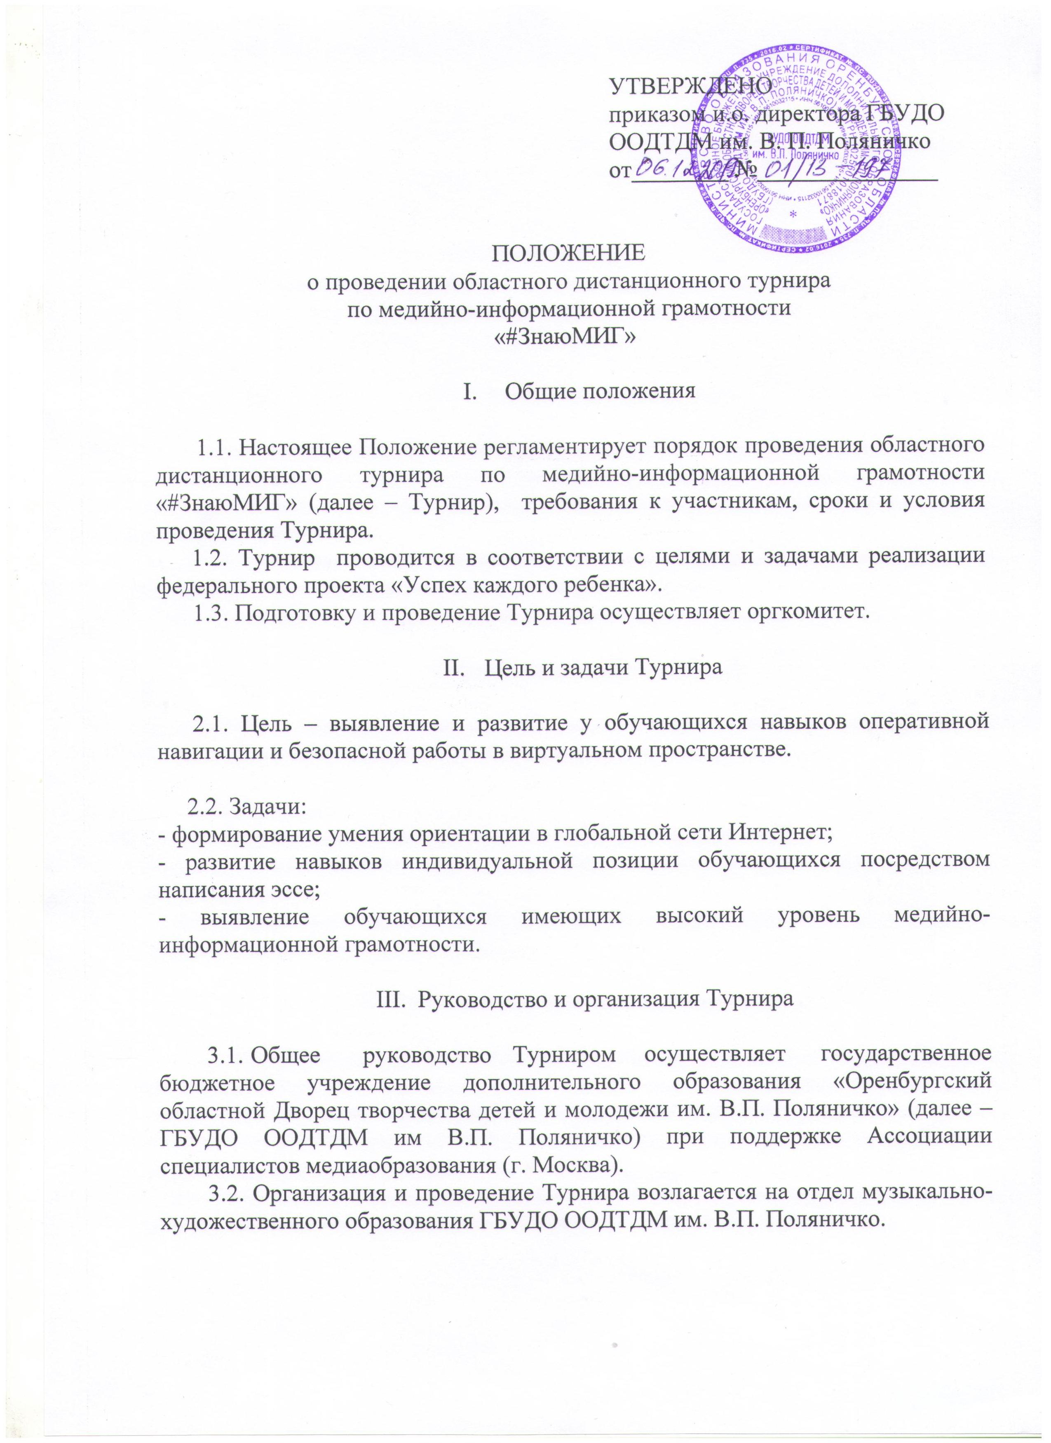

IV. Участники Турнира

4.1. В Турнире принимают участие обучающиеся образовательных организаций в возрасте 12-16 лет:
- средняя группа 12-13 лет;
- старшая группа 14-16 лет.
4.2. Турнир проводится в индивидуальном зачете (от образовательной организации - не более 5 человек).

V. Сроки и порядок проведения Турнира

5.1. Турнир проводится 29 января 2020 г., с 14.00 в режиме онлайн, в этот день задания высылаются на электронную почту, указанную в заявке (приложение 1).
Задания состоят из двух частей:
- инвариантная часть (обязательная) – включает в себя вопросы тестирования, продолжительность выполнения – 45 минут, при выполнении участникам Турнира разрешается пользоваться устройствами, имеющими выход в Интернет. Примерное тестовое задание Турнира представлено в приложении 2;
- вариативная часть (по желанию) - включает в себя участие в одном из направлений по выбору обучающегося, продолжительность 120 минут:
- обработка видео (либо анимации) по предложенному в день проведения Турнира видеоряду (анимационному ряду), задание может быть выполнено в любой программе видеомонтажа;
- обработка фотографии по предложенному в день проведения Турнира исходному снимку, задание может быть выполнено в любой программе обработки фотографии;
- написание эссе на заданную тему (объем содержания без ограничений). Тема будет объявлена в день проведения Турнира. Задание также может выполняться с использованием гаджетов.
5.2. Для участия в Турнире необходимо с 09 декабря 2019 г. до 15 января 2020 г. направить на электронную почту по адресу muz.hud@list.ru
- заявку (приложение 1);
- сканированную копию заявления о согласии на обработку персональных данных (приложение 3);
- сканированную копии квитанции об оплате организационного взноса.
5.4. Руководителям команд не разрешается производить замену участников во время проведения Турнира.
5.5. Руководителям команд учитывать при подготовке участников временные рамки Турнира для выполнения заданий.

VI. Критерии оценки заданий Турнира

6.1. Инвариантная часть (обязательная):
- правильность и достоверность ответа;
- медийно-информационная компетентность;
- орфографическая грамотность.
6.2. Вариативная часть (по желанию):
Обработка анимации:
- режиссура - целостность, ясность и проработанность идеи;
- гармоничность, красота визуального ряда (съёмка и качество анимации);
- звук и монтаж - качество звука, соответствие звукового ряда происходящему на экране и всему замыслу, красота и гармоничность звукового ряда.
Обработка видео:
- техническое исполнение работы ( звук, цвет, свет, монтаж, видеоряд);
- оригинальность, динамичность и эмоциональность;
- художественная и эстетичная целостность представленного материала, его эстетическая ценность;
- актуальность и современность;
- яркость и индивидуальность режиссерского решения, новаторство творческих идей (содержание, сценарий);
- соответствие работы возрасту авторов.
Обработка фотографии:
- художественный вкус;
- композиционное решение (экспозиционное, цветовое и световое решение);
- эстетический вид;
- соответствие работы возрасту авторов.
Эссе:
- содержание;
- стиль;
- способность излагать свои мысли;
- орфографическая грамотность.
При одинаковом количестве баллов у участников преимущество отдается тем, кто выполнил задания за наименьшее количество времени.
6.3. Конкурсные задания оцениваются по пятибалльной системе. Итоговая оценка складывается по результатам оценивания конкурсной работы.

VII. Подведение итогов и награждение победителей

7.1. В состав жюри входят эксперты по профилю Турнира: педагоги высшей квалификационной категории, магистранты Московского педагогического государственного университета, специалисты в области медиаобразования.
7.2. По результатам Турнира победители награждаются дипломами I, II, III степени, и направляются на участие во Всероссийском Турнире по медийно-информационной грамотности «#ЗнаюМИГ». Остальные участники получают сертификат об участии в Турнире. Дипломы, сертификаты рассылаются в электронном виде по адресу, указанному участниками в заявке.
7.3. Итоги Турнира будут представлены на портале ГБУДО ООДТДМ им. В.П. Поляничко http://odtdm.ru, https://muzhud.wixsite.com/omho, на образовательном портале Внешкольник.ru http://vneshkolnik.ru/, в приложении научно-методического журнала «Внешкольник Оренбуржья» бюллетене для детей и родителей «Семья+».

IХ. Финансирование Турнира

9.1. Финансирование Турнира осуществляется согласно смете расходов за счет внебюджетных средств.
9.2. За участие в Турнире предусмотрен организационный взнос - 100 рублей с одного участника.
9.3. Организационный взнос вносится путем перечисленных денежных средств на расчетный счет ГБУДО ООДТДМ В.П. Поляничко и расходуется на организацию и проведение Турнира (приобретения канцелярских товаров и расходных материалов, оплату услуг специалистов (с учетом начислений) привлеченных для проведения мероприятия (жюри)).

X. Координаторы Турнира

10.1. Координатор:
Тажмуратова Айгуль Амангалейевна – методист отдела музыкально-художественного образования ГБУДО ООДТДМ им. В.П. Поляничко, тел. 89619006808.
10.2. Контактная информация:
460006, г. Оренбург, ул. Советская, 41, ГБУДО «Оренбургский областной Дворец творчества детей и молодежи им. В.П. Поляничко», отдел музыкально-художественного образования, кабинеты № 310, 314, тел. (3532) 43-50-10,
e-mail: muz.hud@list.ru

Банковские реквизиты:
ИНН 5610032115
КПП 561001001
Министерство финансов Оренбургской области
(ГБУДО «Оренбургский областной Дворец творчества детей и молодежи
им. В.П. Поляничко», л/с 034110060)
р/с:40601810700003000001 в Отделение Оренбург,
БИК 045354001
ОГРН 1025601018871
КБК 00000000000000000130
ОКТМО 53701000001
ОКПО 23882592

В назначении платежа указать: тип средства 06.05.00, оргвзнос за участие в областном дистанционном турнире по медийно-информационной грамотности «Знаю МИГ».

Приложение 1

Заявка на участие в областном дистанционном турнире
по медийно-информационной грамотности «#ЗнаюМИГ»

Территория_________________________________________________________
Образовательная организация______________________________________
Юридический адрес организации, е-mail организации___________________
____________________________________________________________________Ф.И.О. педагога___________________________________________________
Контактный телефон педагога________________________________________
е-mail педагога___________________________________________________

Списки участников Турнира

№ | Ф.И.О. участников | Возрастная категория | Телефон | е-mail
1.
2.
3.
4.
5.

Приложение 2

Примерное тестовое задание
к областному дистанционному турниру
по медийно-информационной грамотности «#ЗнаюМИГ»

Тестовая часть состоит из вопросов, выявляющих уровень общественно-политической и художественной культуры участников Турнира, степень их знакомства с миром медиа, навыки оперативной навигации и безопасной работы в виртуальном пространстве, знание правил информационной гигиены. За каждый правильный ответ начисляется один балл.
Вопросы для тестовой части:
- Какое общество приходит на смену индустриальному?
А) технократическое;
Б) патриархальное;
В) аграрное;
Г) постиндустриальное.

- Укажите главный институт политической системы общества.
А) парламентаризм;
Б) президентство;
В) исполнительная власть;
Г) гражданство.

- Как называется приверженность крайним взглядам, методам преобразования общества?
А) догматизм;
Б) экстремизм;
В) радикализм;
Г) анархизм.

- Что из перечисленных ниже вариантов является в России нарушением прав потребителя?
А) товар просрочен;
Б) отказ в обмене товара в течение гарантийного срока;
В) принудительный ремонт;
Г) предъявление вещей к досмотру в аэропорту;
Д) упаковка повреждена.

- Сформулируйте, что такое в вашем представлении «гражданская журналистика»?
А) вид увлечения людей - не профессионалов, которым удается запечатлеть какие-либо моменты, новости не попавшие в объектив СМИ и выкладывают их в Интернет;
Б) в этом жанре журналистики автор может проявить себя. Он старается дать оценку тем или иным событиям, с чем-то их сравнить и сделать определенные выводы;
В) здесь тексты отличаются тем, что в них есть больше средств выразительности автор не стремимся только дать информацию;
Г) направление журналистики, использующее для распространения информации средства радиовещания. Особенностями этого направления являются высокая оперативность и специфический характер эмоционального влияния на аудиторию.

- Какой статьёй Конституции в России гарантируется свобода слова?
А) ст. 29;
Б) ст.24;
В) ст. 14;
Г) ст. 38.

- Верно ли, что «Закон о СМИ» РФ допускает цензурирование материалов СМИ со стороны государства в чрезвычайных ситуациях?
А) да, верно;
Б) нет, не верно;
В) в особых случаях допускает.

- Как называется разновидность прессы (газет, журналов, сайтов), отражающей новости и проблематику компаний и учреждений?
А) детско-юношеские издания;
Б) электронные издания;
В) печатные издания;
Г) деловые издания.

- Назовите 5 печатных изданий, представленных на рынке деловых СМИ России?
А) журнал «Семья»;
Б) журнал «Внешкольник»;
В) газета «Коммерсант»;
Г) журнал «Личный бюджет»;
Д) журнал «D'»;
Е) газета «РБК Дейли»;
Ё) журнал «РБК»;
Ж) газета «Бизнес».

10. Перечислите основные жанры журналистских материалов.

11. Какие из перечисленных ниже видов угроз при работе в Интернете вы считаете наиболее опасными (перечислите не более четырёх вариантов): А) взлом аккаунта;
Б) нарушение конфиденциальности информации;
В) использование нецензурной лексики;
Г) пропаганда суицида и действий, причиняющих вред здоровью;
Д) выманивание злоумышленниками денег обманным путём;
Е) публикация пугающего контента со сценами насилия и агрессии.

12. Какую информацию о себе нельзя публиковать в социальных сетях?
А) информация об увлечениях;
Б) домашний адрес;
В) фотографии своих животных;
Г) поздравления друзей с праздником.
13. Если в твоей социальной сети появился кто-то, тебе не знакомый, и он приглашает встретиться, что нужно сделать прежде всего?
А) принять приглашение;
Б) сообщить об этом родителям;
В) поделиться этой информацией со своими друзьями;
Г) начать переписку с этим человеком.

14. Если кто-то на твоей странице в социальных сетях выложил обидные для тебя слова или фотографии, что нужно делать?
А) ответить тем же;
Б) не отвечать и удалить этого человека из друзей;
В) попытаться объяснить этому человеку, что он неправ.

15. Каким при работе за компьютером должно быть расстояние от глаз человека до монитора:
А) более 1 метра;
Б) не менее 30 см;
В) 50-70 см.

Приложение 3

Заявление о согласии
на обработку персональных данных

Я (далее – законный представитель) ______________________________________________,
(ФИО)

даю свое согласие организаторам областного дистанционного турнира по медийно-информационной грамотности «#ЗнаюМИГ» (ГБУДО ООДТДМ им. В.П. Поляничко) на обработку персональных данных
_____________________________________________________________________________ (ФИО ребенка)
на следующих условиях:
- Организаторы осуществляют обработку персональных данных исключительно в целях организации и проведения областного дистанционного турнира по медийно-информационной грамотности «#ЗнаюМИГ»
- Законный представитель дает согласие на обработку персональных данных_____________________________________________________(ФИО ребенка), то есть совершение, в том числе, следующих действий: обработку (включая сбор, систематизацию, накопление, хранение, уточнение (обновление, изменение), использование и размещение), при этом общее описание вышеуказанных способов обработки данных приведено в Федеральном законе от 27.07.2006 № 152-ФЗ, а также на передачу такой информации третьим лицам в случаях, установленных нормативными документами вышестоящих органов и законодательством.
- Согласие на фото- и видеосъемку с дальнейшим их использованием и размещением на Интернет-ресурсах ООДТДМ им. В. П. Поляничко, СМИ, а также на передачу фото и видеоматериалы третьим лицам в случаях участия в конкурсах и мероприятиях различного уровня, осуществление любых иных действий, которые необходимы или желаемы для достижения целей, включая (без ограничений) сбор, систематизацию, накопление, хранение, уточнение (обновление, изменение), использование, обезличивание, блокирование, фото и видеоматериалов.
- Настоящее согласие может быть отозвано в любой момент по соглашению сторон.
- Законный представитель по письменному запросу имеет право на получение
информации, касающейся обработки его персональных данных (в соответствии с п. 4
ст. 14 Федерального закона от 27.06.2006 № 152-ФЗ).
6. Подтверждаю, что ознакомлен (а) с положениями Федерального закона от 27.07.2006
№ 152-ФЗ «О персональных данных».

«____»______________ 20 г. _________________ ___________________
Подпись ФИО

